附件1
报考专业要求
招聘岗位 | 专 业 要 求
高中语文 | 本科专业：汉语言文学、汉语言、汉语国际教育、对外汉语、中国语言文化、中国学、应用语言学  研究生专业：中国古代文学、中国现当代文学、语言学及应用语言学、比较文学与世界文学、汉语国际教育、课程与教学论（语文方向）、学科教学（语文方向）
高中英语 | 本科专业：英语、翻译（英语方向）  研究生专业：外国语言学及应用语言学（英语方向）、翻译（英语方向）、英语语言文学、课程与教学论（英语方向）、学科教学（英语方向）
文科综合  （政治、历史、地理） | 本科专业：历史学、人文教育、地理科学、地理信息科学、世界史、政治学与行政学、思想政治教育  研究生专业：政治学理论、课程与教学论（思想政治、地理、历史方向）、学科教学（思想政治、地理、历史方向）、中国古代史、中国近现代史、世界史、中国史、思想政治教育
理科综合  （物理、化学、生物） | 本科专业：科学教育、物理学、应用物理学、化学、应用化学、生物科学、生物技术、化学生物学  研究生专业：物理化学、有机化学、无机化学、分析化学、课程与教学论（物理、化学、生物方向）、学科教学（物理、化学、生物方向）、理论物理、生物物理学
义务段语文①  义务段语文② | 本科专业：汉语言文学、汉语言、汉语国际教育、对外汉语、中国语言文化、中国学、应用语言学、小学教育（语文方向）  研究生专业：中国古代文学、中国现当代文学、语言学及应用语言学、比较文学与世界文学、汉语国际教育、课程与教学论（语文方向）、学科教学（语文方向）、小学教育（语文方向）
义务段数学①  义务段数学② | 本科专业：数学与应用数学、信息与计算科学、小学教育（数学方向）  研究生专业：基础数学、计算数学、应用数学、概率论与数理统计、课程与教学论（数学方向）、学科教学（数学方向）、小学教育（数学方向）
学校会计 | 本科专业：会计学、会计、财务管理  研究生专业：会计学、会计、财务管理
备注：1.报考岗位均应按已经明确的专业要求报考；未明确的专业原则上不能报考。国（境）外高校毕业生专业相近的以所学主干课程为准。
2.课程与教学论、学科教学、小学教育、翻译、外国语言学及应用语言学按照所学专业方向报考。上述专业报考人员需提供学校相关专业方向或侧重方向证明及学习成绩单。
3.小学教育专业只能任教小学。
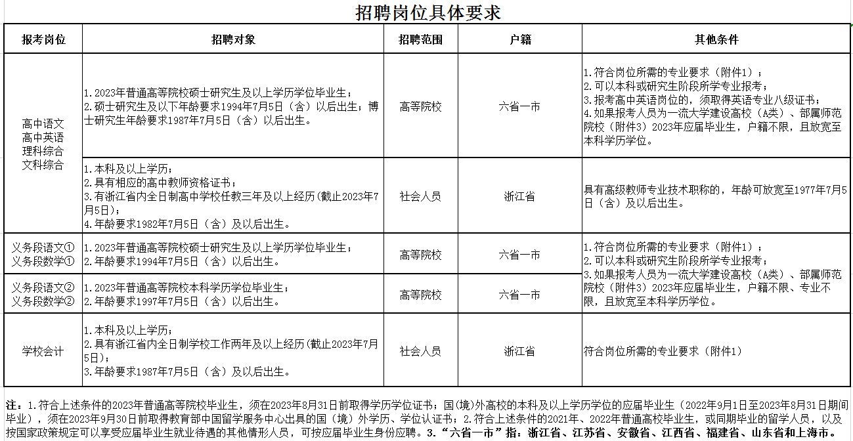
附件2

附件3

一流大学建设高校（A类）名单
（36所）
清华大学、北京大学、中国人民大学、北京航空航天大学、北京理工大学、中国农业大学、北京师范大学、中央民族大学、南开大学、天津大学、大连理工大学、吉林大学、哈尔滨工业大学、复旦大学、同济大学、上海交通大学、华东师范大学、南京大学、东南大学、浙江大学、中国科学技术大学、厦门大学、山东大学、中国海洋大学、武汉大学、华中科技大学、中南大学、中山大学、华南理工大学、四川大学、电子科技大学、重庆大学、西安交通大学、西北工业大学、兰州大学、国防科技大学

部属师范院校名单
（6所）
北京师范大学、华东师范大学、华中师范大学、东北师范大学、陕西师范大学、西南大学

附件4
宁波市海曙区教育局公开招聘“专曙优师”卓越人才
报名登记表

姓 名 |  |  |  |  |  | 性 别 |  |  |  |  |  | 出生年月 |  |  |  |  |  |  | 民族 |  |  |  |  |  |  |  |  | 照片
身份证  号 码 |  |  |  |  |  |  |  |  |  |  |  |  |  |  |  |  |  |  |  |  |  |  |  |  |  |  |  |  | 照片
政治  面貌 |  |  |  |  |  |  |  |  |  |  |  |  |  | 现户籍  所在地
何时何  校何专  业毕业 | 本科 |  |  |  |  |  |  |  |  |  |  |  |  | 学历学位 |  |  |  |  |  |  |  |  |  |  |  |  | 人员类别 |  |  | 2021年毕业生  □2022年毕业生  □2023年毕业生  □社会人员
 | 硕（博）研 |  |  |  |  |  |  |  |  |  |  |  |  | 学历学位
资格证书情况  （社会人员填写） |  |  |  |  |  | 资格类别： 证书号码：  认定机构： 认定时间：
家庭地址 |  |  |  |  |  |  |  |  |  |  |  |  |  | 联系电话1
 |  |  |  |  |  |  |  |  |  |  |  |  |  | 联系电话2
本人简历（从高中起填写）
大学期间奖惩情况
本人
特长
应聘岗位 | □高中语文 □ 高中英语 □文科综合 □理科综合 □义务段语文①  □义务段语文② □义务段数学① □义务段数学② □学校会计
本人声明：各项内容填写真实完整。如弄虚作假，则取消应聘资格，由此造成的责任自负。

本人签名： 年 月 日
初审  （签名） |  |  |  |  |  |  |  |  |  |  |  |  |  |  |  | 复审  （签名）
说明：请不要随意调整表格格式，表格内容请在一张A4纸中呈现。
附件5

现场确认材料清单
（请将材料原件和复印件按清单顺序叠放）
1.《宁波市海曙区教育局公开招聘“专曙优师”卓越人才报名登记表》（附件4）一式一份。
2.身份证和户籍证明（提供现户口簿或户籍证明）。
3.一寸近照2张（其中一张直接贴在报名登记表上，一张背面写上姓名，现场做准考证用）。
4.毕业生就业推荐表（有的提供）。
5.就业协议书（有的提供）。
6.现在读学生证。（有的提供）
7.已取得的各层次学历学位证书。
8.各类证明或证书、代表性荣誉证书（有的提供）。
9.教师资格证、专业技术资格证等证书。（社会人员提供）
10.专业有报考方向要求的，报考人员需提供学校相关专业方向或侧重方向证明及学习成绩单。（2021、2022年、2023年毕业生提供）。
备注：
1.身份证须复印正反面。
2.户口簿复印户主页及本人页。
3.上述相关材料均需提供原件和复印件1份。

